Software de Licencias para el Colegio Secundario

Alcance:
- Sistema web de administración y seguimiento de licencia docentes para Colegios Públicos de la provincia.
Introducción:
- Esta proyecto es una web, de carga y seguimiento de todas las licencias con goce de haberes Docente según el Régimen de Licencia Docentes, el sistema va a recibir los docentes y cargos desde la planta funcional, no podrán realizar carga de docente desde el sistema web.
Objetivos del software:
- El sistema debe servir de control administrativo e informar las novedades actualizadas a toda la institución mediante una aplicación de informe diario.
Entrevista con la Secretaria:
- Proceso actual de gestión de licencias: Utilizan un correo de Gmail y una hoja de cálculo en Google Drive para llevar el control de las licencias. El sector licencias está compuesto por 5 administrativos que trabajan en la mañana y tarde.
- Desafíos comunes en la gestión de licencias: Renovar las licencias a tiempo, llevar un seguimiento efectivo de las licencias asignadas y controlar las ausencias de los docentes de manera oportuna.
- Información importante para registrar en cada licencia: Datos del docente, cargos que ocupan, información sobre la licencia (cantidad de días y fechas) y campos adicionales para notas o comentarios relevantes.
- Control de acceso a las licencias: Actualmente, todos los administrativos del sector licencias acceden al correo y al drive con la misma clave. Existe una Prosecretaria a cargo del sector y dependen de la secretaria.
- Informes y registros útiles en el nuevo software: Informe de licencias vencidas, registro de todas las licencias asignadas a cada docente, capacidad para que varios administrativos trabajen simultáneamente y un control de seguridad sobre sus actividades.
- Funcionalidades adicionales deseadas: Recordatorios automáticos antes del vencimiento de las licencias, envío de avis os al grupo general de la institución sobre el estado del docente y los procedimientos a seguir, control y seguimiento de ausencias de los docentes para justificarlas de manera oportuna.

Resultados de las encuestas a la comunidad educativa:
Los puntos mas destacados fueron:
  - Dificultades para realizar un seguimiento efectivo de las licencias asignadas
  - Renovaciones tardías o falta de control de fechas de vencimiento
  - Falta de un sistema automatizado de asignación y seguimiento de licencias

Requerimientos Funcional:
- Registro y seguimiento de licencias:
  - Permitir el registro de licencias docentes con los datos del docente, cargos ocupados, información de la licencia (cantidad de días y fechas) y campos adicionales para notas o comentarios.
  - Almacenar y mantener un seguimiento actualizado de todas las licencias registradas.
- Alertas y notificaciones sobre continuidad de licencias:
  - Enviar recordatorios automáticos antes del vencimiento de las licencias a los administrativos y a los docentes involucrados.
  - Generar alertas y notificaciones sobre el estado de las licencias y los procedimientos a seguir tanto a los administrativos como al grupo general de la institución.
- Vistas de los docentes con ausencia en el día de la fecha:
  - Mostrar una vista que permita visualizar los docentes que tienen ausencias en el día actual.
- Carga de ausencias y seguimiento de las ausencias injustificadas:
  - Permitir la carga de ausencias docentes y llevar un seguimiento de las ausencias injustificadas.
- Integración con servicios de la planta funcional:
  - Establecer una integración con los servicios de la planta funcional del colegio para recibir información actualizada de los docentes y cargos.
- Control de usuarios:
  - Implementar un sistema de control de usuarios con diferentes niveles de acceso, como administrativo, secretaria y prosecretaria, con sus respectivos permisos y funcionalidades.
- Informes de docentes justificados y docentes con licencias vencidas:
  - Generar informes que muestren los docentes con licencias justificadas y aquellos con licencias vencidas.

Requerimientos No Funcionales:
- Seguridad y protección:
  - Implementar medidas de seguridad para proteger los datos del sistema y realizar copias de seguridad periódicas.
- Escalabilidad para gran cantidad de datos:
  - Diseñar el sistema de manera que sea capaz de manejar una gran cantidad de datos de forma eficiente.

- Fiabilidad y disponibilidad:
  - Asegurar la fiabilidad del sistema, evitando caídas o interrupciones no planificadas y garantizando su disponibilidad para su uso continuo.
- Uso fácil y lenguaje común al sector licencias:
  - Diseñar una interfaz de usuario intuitiva y de fácil uso, con terminología y lenguaje comúnmente utilizado en el sector de licencias.
- Informes de los docentes con ausencias injustificadas:
  - Generar informes que indiquen los docentes con ausencias injustificadas para facilitar el seguimiento y control de estas situaciones.
- Informes de todas las cargas realizadas por un administrativo en particular:
  - Proporcionar informes que registren todas las cargas realizadas por un administrativo específico, lo que permitirá rastrear y auditar las actividades realizadas.

Diagramas de flujo:
- Inicio de un administrativo y carga de una licencia
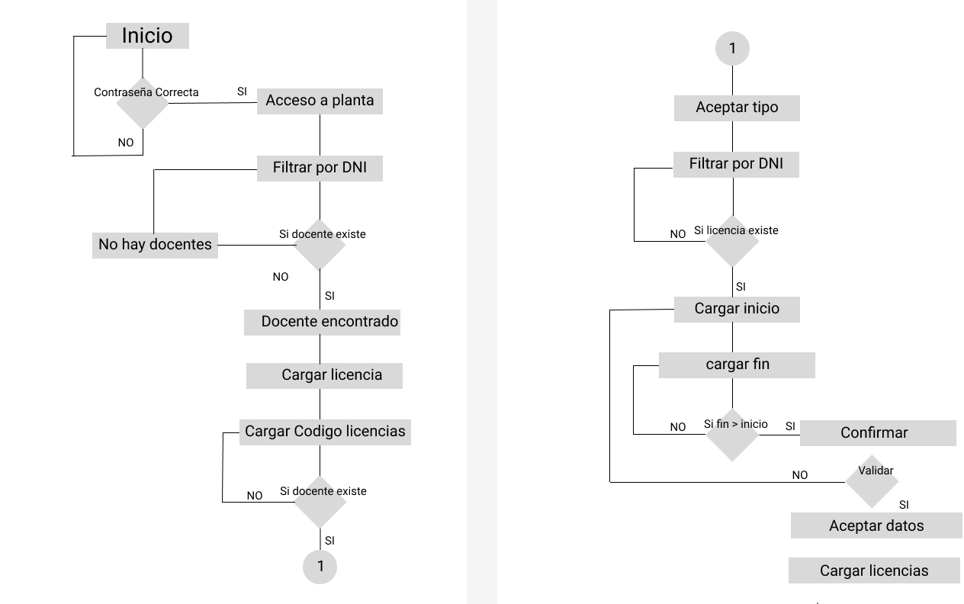
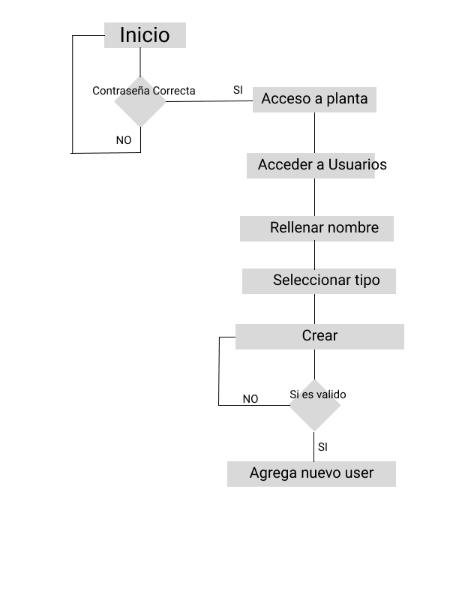
- Inicio de Secretario o Prosecretatia para cargar un nuevo usuario administrativo.
Diseño de la base de datos:
- La base de datos son tablas relacionales, en una base SQL.
- Un base de datos local y una web que se van a sincronizar con los datos de los docentes, desde la web no se podrá agregar o eliminar un docente.
- El sistema web va a contar con una tabla Docentes relacionada con docentes y tipo de licencias.
- Para mejorar el rendimiento, la tabla licencia va a estar duplicada, una para realizar carga y otra para consulta. Esta va a permitir que los administrativos cuando carguen licencia siempre este disponible, mientras que las consultas se van a realizar en una tabla copia.
Diseño de la interfaz de usuario:
- https://www.figma.com/proto/ge2bvbLX2cnexVIzjCUmdl/ejemplo_1?type=design&node-id=85-123&scaling=scale-down&page-id=76%3A119
Diseño de la arquitectura del software:
- https://www.figma.com/proto/ge2bvbLX2cnexVIzjCUmdl/ejemplo_1?type=design&node-id=85-123&scaling=scale-down&page-id=76%3A119
Diseño de la arquitectura del software:
- Capa de presentación (interfaz de usuario):
  - Utiliza el framework Flask para manejar las solicitudes HTTP y las respuestas.
  - Diseña la interfaz de usuario utilizando HTML, CSS y JavaScript, siguiendo el diseño propuesto en Figma.
- Capa de lógica de aplicación:
  - Implementa las rutas y controladores en Flask para procesar las solicitudes HTTP y coordinar las acciones necesarias.
  - Conecta con la capa de acceso a datos para obtener y manipular la información de la base de datos.
- Capa de acceso a datos:
  - Utiliza un ORM (Object-Relational Mapping) como SQLAlchemy para interactuar con la base de datos SQL.
  - En la etapa de desarrollo se definirá los modelos de datos correspondientes a las tablas de la base de datos y las relaciones entre ellos.
  - Implementa las consultas y operaciones necesarias para leer y escribir datos en la base de datos.
- Base de datos SQL:
  - Base de datos SQL en el servidor de pywherepython.com.
  - Base de datos phpmyadmin local en el colegio(Integración)
  - Define las restricciones de integridad y relaciones entre las tablas para garantizar la consistencia de los datos.
Especificaciones técnicas:
- Lenguaje de programación: Python 3.11
- Framework web: Flask.
- Base de datos: SQL, phpmyadmin.
- ORM: SQLAlchemy
- Herramientas de diseño figma.com
- Herramientas de diseño de interfaz de usuario: HTML, CSS, JavaScript
- Bibliotecas y paquetes adicionales:
  - Flask-WTF para la gestión de formularios y validación de datos.
  - Flask-Login para la autenticación de usuarios.
  - Flask-Mail para el envío de correos electrónicos.
  - Celery para la programación de tareas y recordatorios automáticos.
  - Redis o Memcached para la implementación de caché.
  - Docker y Docker Compose para el despliegue y la administración del sistema.
  - Bibliotecas adicionales según los requisitos específicos del proyecto.

